14.12.2022 | Астрономия ЛАБ-21
Задание | Выполнить тесты по пройденным темам
Срок исполнения | Очный урок по расписанию
Состав и строение Солнца
Задание 1
Вопрос:
За счёт чего Солнце излучает энергию?
Укажите истинность или ложность вариантов ответа:
__ За счёт медленного гравитационного сжатия.
__ За счёт горения огненного океана, которым окружено Солнце.
__ За счёт термоядерных реакций протон-протонного цикла.
__ За счёт термоядерных реакций углеродного цикла.
Задание 2
Вопрос:
Объект, на который приходится 99,87 % массы всей Солнечной системы.
Запишите ответ:
__________________________________________
Задание 3
Вопрос:
Укажите преобладающие на Солнце химические элементы.
Изображение:
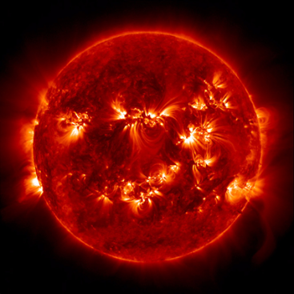

Укажите истинность или ложность вариантов ответа:
__ Железо
__ Гелий
__ Натрий
__ Водород
__ Углерод
Задание 4
Вопрос:
Ближайшая к Земле звезда.
Выберите несколько из 4 вариантов ответа:
1) Бетельгейзе
2) Альдебаран
3) Солнце
4) Проксима Центавра
Задание 5
Вопрос:
Во сколько тысяч раз масса Солнца превышает массу Земли?
Запишите число:
___________________________

Задание 6
Вопрос:
Гидростатическое равновесие - это
Выберите один из 4 вариантов ответа:
1) состояние жидкости, при котором она находится в спокойном состоянии.
2) равновесие в звезде между силой тяготения, направленной внутрь, и силами газового и лучистого давления.
3) среди ответов нет правильного.
4) равновесие в звезде между силой тяготения, направленной наружу, и силами газового и лучистого давления, направленными внутрь.
Задание 7
Вопрос:
Сопоставьте.
Изображение:
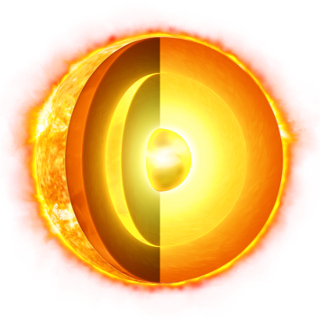
Укажите соответствие для всех 3 вариантов ответа:
1) Солнечное ядро
2) Зона лучистого переноса
3) Зона теплового переноса
4) Конвективная зона
5) Зона теплопроводности
__ Область Солнца, в которой происходит перенос энергии с помощью конвекции.
__ Центральная часть Солнца с радиусом примерно 150-175 тыс. км (т. е. 20-25 % от радиуса Солнца), в которой идут термоядерные реакции
__ Область Солнца, в которой происходит перенос энергии с помощью излучения и поглощения фотонов.
Задание 8
Вопрос:
Как называется видимый слой солнечной атмосферы?
Изображение:
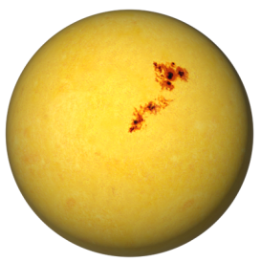
Запишите ответ:
__________________________________________
Задание 9
Вопрос:
Полное количество энергии, излучаемое Солнцем по всем направлениям за единицу времени.
Выберите один из 4 вариантов ответа:
1) Светимость
2) Блеск
3) Солнечная постоянная
4) Мощность излучения
Атмосфера Солнца и солнечная активность
Задание 1
Вопрос:
Укажите элементы, составляющие атмосферу Солнца.
Выберите несколько из 5 вариантов ответа:
1) корона
2) солнечный ветер
3) фотосфера
4) хромосфера
5) пятна
Задание 2
Вопрос:
Основные элементы структуры хромосферы Солнца.
Изображение:
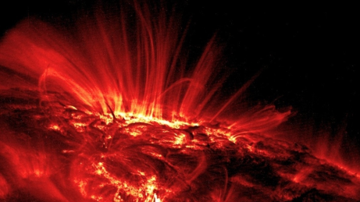

Запишите ответ:
__________________________________________
Задание 3
Вопрос:
Центральное тело нашей Солнечной системы.
Запишите ответ:
__________________________________________
Задание 4
Вопрос:
Взрывной процесс выделения энергии (кинетической, световой и тепловой) в атмосфере Солнца.
Выберите один из 4 вариантов ответа:
1) Солнечное пятно
2) Солнечная вспышка
3) Протуберанец
4) Факел
Задание 5
Вопрос:
Наиболее заметно выраженный цикл солнечной активности с длительностью около 11 лет.
Выберите несколько из 4 вариантов ответа:
1) Одиннадцатилетний цикл
2) Солнечная цикличность
3) цикл Швабе
4) Солнечная моргание
Задание 6
Вопрос:
Излучающий слой звёздной атмосферы, в котором формируется непрерывный спектр излучения.
Изображение:
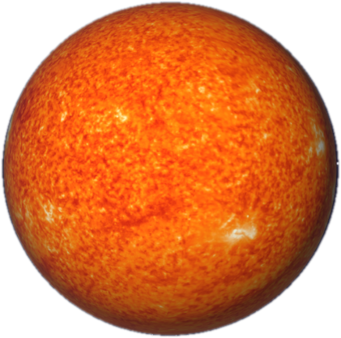

Выберите один из 4 вариантов ответа:
1) Хромосфера
2) Фотосфера
3) Корона
4) Солнечные пятна
Задание 7
Вопрос:
Сопоставьте.
Изображение:
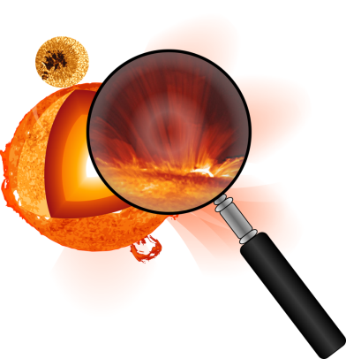

Укажите соответствие для всех 4 вариантов ответа:
1) Факелы
2) Хромосфера
3) Спикулы
4) Атмосфера
5) Протуберанцы
__ яркие образования, которые видны вблизи края солнечного диска в белом свете.
__ внешняя оболочка Солнца толщиной около 2000 км, окружающая фотосферу.
__ достаточно тонкие (диаметром от 500 до 1200 км) столбики светящейся плазмы.
__ Плотные конденсации относительно холодного (по сравнению с короной) вещества, которые поднимаются и удерживаются над поверхностью Солнца магнитным полем.
Задание 8
Вопрос:
На рисунке представлен корональный выброс вещества Солнцем. Какое название он ещё носит?
Изображение:
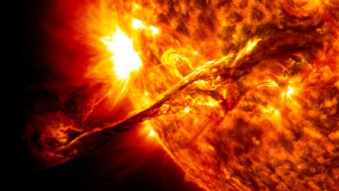

Запишите ответ:
__________________________________________
Задание 9
Вопрос:
Тёмные области на Солнце, температура которых понижена примерно на 1500 ^{о}С по сравнению с окружающими участками фотосферы.

Укажите истинность или ложность вариантов ответа:
__ Протуберанцы
__ Солнечное затмение
__ Гранулы
__ Тёмные пятна
__ Солнечные пятна

